# **Hướng dẫn cài đặt, sử dụng heidiSQL để làm việc với MySQL**

* Truy cập <https://www.heidisql.com/> và download HeidiSQL

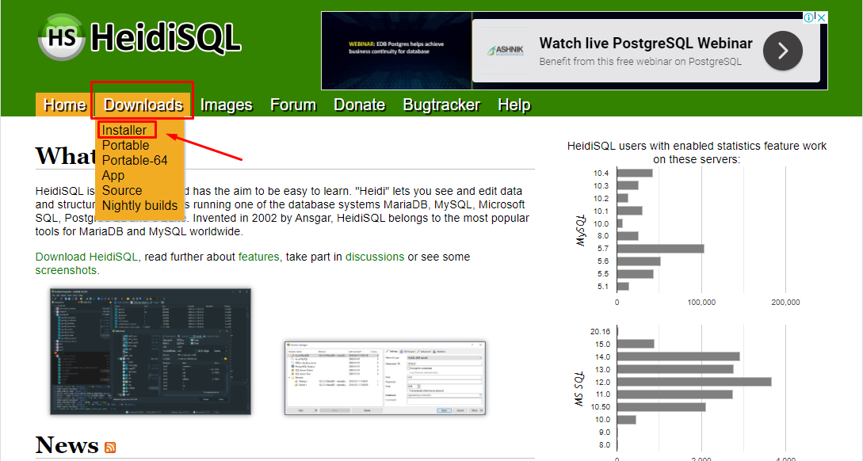

* Cài đặt

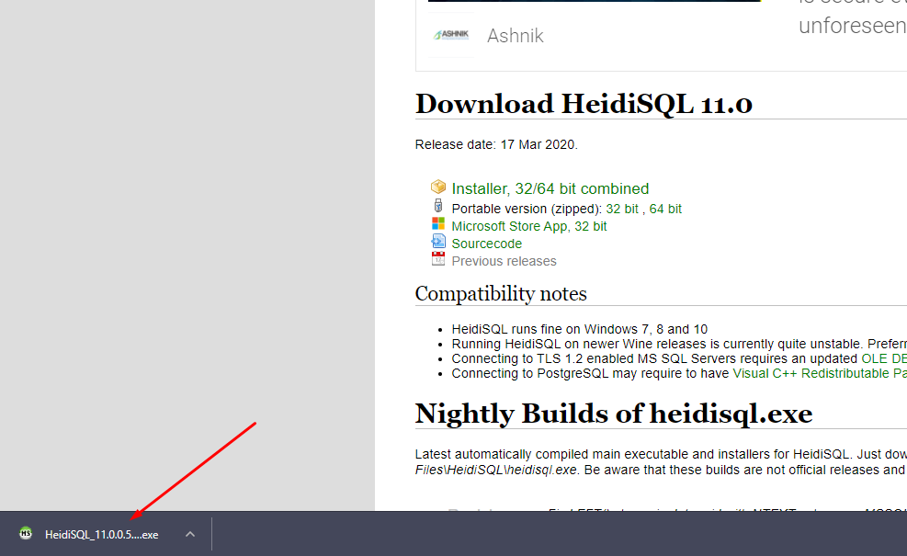

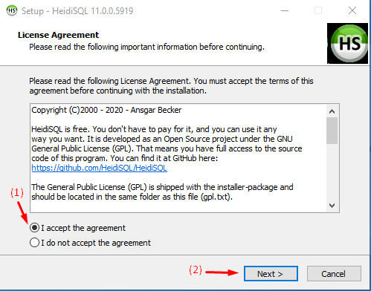 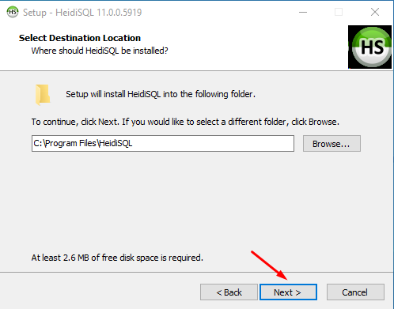

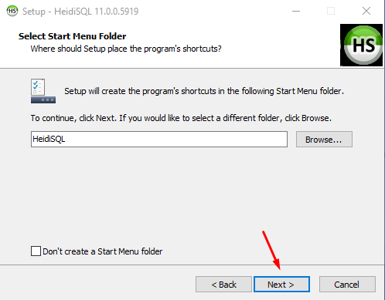 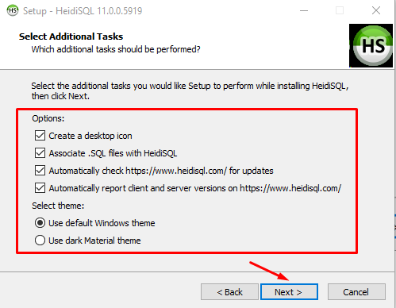

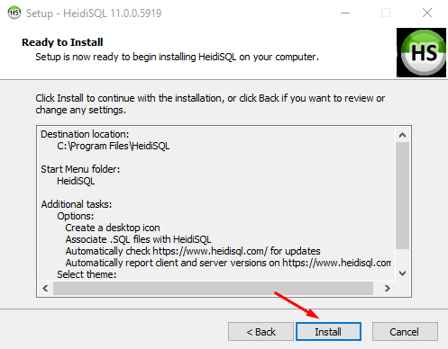 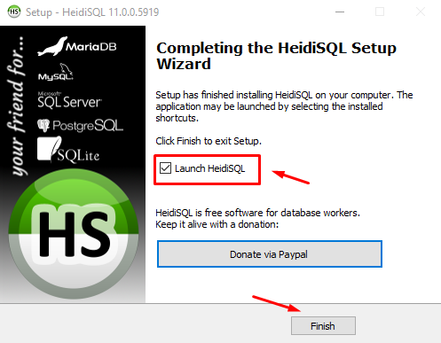

* Khởi động XAMPP trước khi sang bước cấu hình HeidiSQL

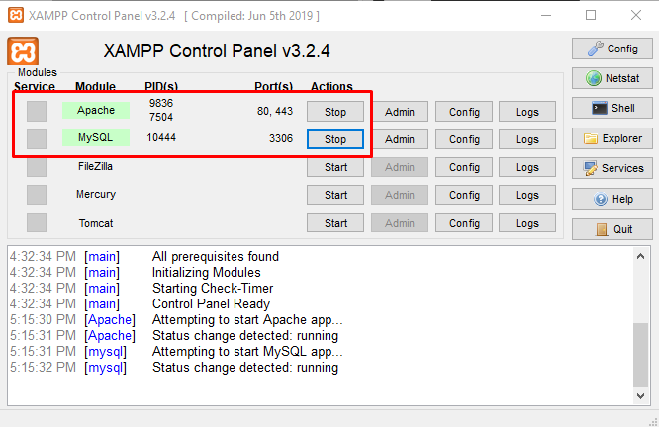

* Tiến hành cấu hình HeidiSQL để kết nối đến MySQL
  + Chọn New để tạo một Session mới

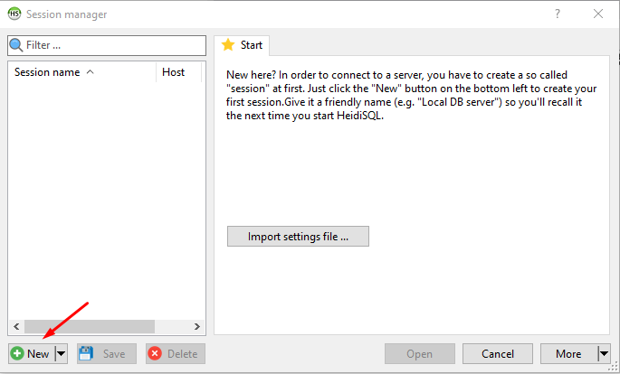

* + Cấu hình các thông số như trong hình ảnh -> sau đó chọn Open

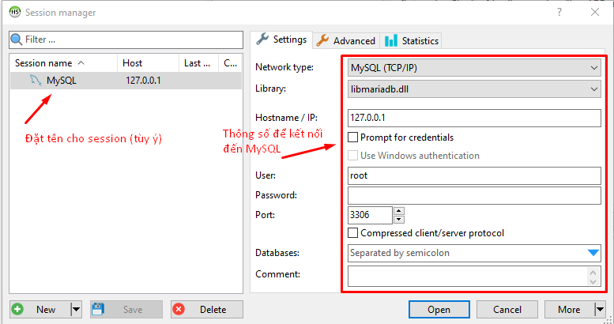

* Sử dụng HeidiSQL

